桂林理工大学继续教育学院学生网上缴费须知

一、学生在缴费过程中如对收费项目、收费标准有疑问，或出现无法操作等异常时，可拨打电话咨询伍老师：0773-5899729。
二、缴费具体流程
通过桂林理工大学继续教育学院智慧缴费平台缴费
第一步：用电脑或手机上的任意浏览器登录http://cjwsjf.glut.edu.cn/或用手机浏览器扫描（注意：不是用微信的扫一扫功能）下方二维码登录。

第二步：使用学号和密码进行登录，初始密码为身份证号后6位。
第三步：点击“待缴学费”，然后进行网上缴费。
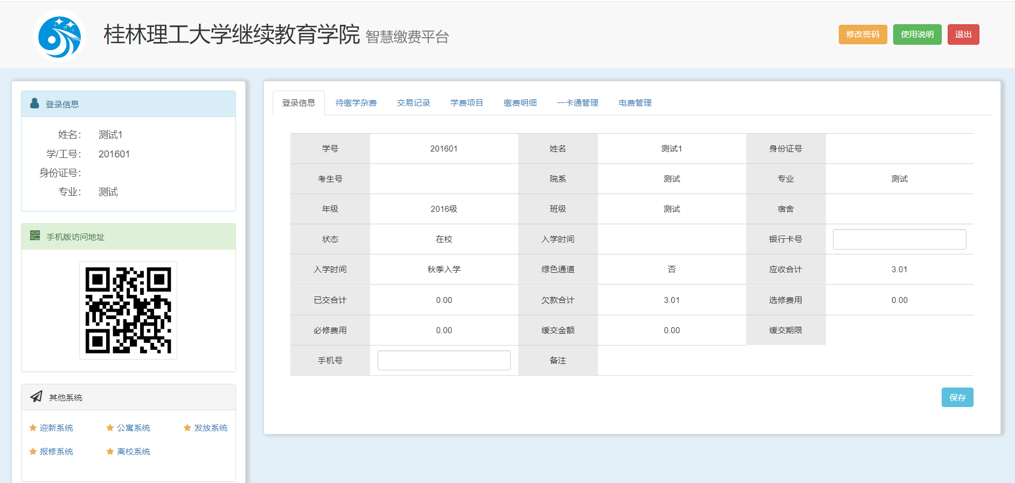
第四步：进行支付，可选择“微信支付”、“中国银联”和“支付宝”三种方式。
第五步：缴费成功后，可在“缴费明细”中查看缴费记录。
三、缴费支付注意事项
1、微信公众号缴费不支持“支付宝”支付，要使用支付宝支付请使用手机浏览器登录学院缴费官网进行缴费。
2、支付金额较大时，建议先把学费从银行卡上转入微信零钱（单笔支持转发5万），然后选择“微信支付”的“从零钱支付”可以实现一笔缴清学费。
3、使用“中国银联”支付时，首次支付须下载安装银行安全插件才能支付成功；银行卡支付时是有限额的（一般为1000到10000），支付超限额时请关闭订单后，重新降低缴费金额再支付。
4、选择“微信支付、支付宝”时，在支付环节会自动生成二维码，打开手机微信或支付宝，扫一扫即可完成支付。

